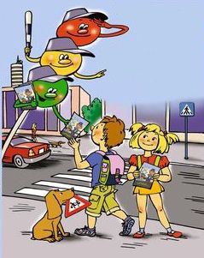
Увага!
Діти на дорозі

Підготувала:
Кл. керівник
5 –Б класу
Чортківської з/о
школи-інтернат
I-III ступенів
Дубина А.М.
Тема: Увага! Діти на дорозі.
Мета: нагадати учням правила безпечного переходу дороги, знайомити з правилами безпечної поведінки на зупинках та правилами посадки в громадський транспорт. Надати можливість відпрацьовувати життєві навички аналізу дорожньої ситуації, уміння приймати відповідальне рішення щодо переходу дороги,упевненої поведінки та навичок відмови від небезпечних пропозицій.
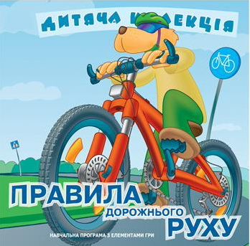
Хід заняття:
I. Організація класу.
Доброго дня! Рада вітати вас. З нетерпінням чекала цієї зустрічі. Приємно бачити вас всіх здоровими, з усміхненими обличчями. Сподіваюсь, що наше спілкування буде приємним.
II. Повідомлення теми і мети, постановка навчального завдання.
Тема сьогоднішнього нашого заняття така: (тема записана на дошці)
« Увага ! Діти на дорозі»
Сьогодні ми з вами познайомимося з правилами дорожнього руху, а також з правилами посадки, висадки і безпечної поведінки в громадському транспорті та спробуємо удосконалити наші практичні навички у процесі користування громадським транспортом. .
Автотранспорт вулицями рухається з великою швидкістю. Ситуація може змінюватись блискавично, і тому під час переходу вулиці необхідно постійно і уважно за нею спостерігати. Переважаюча кількість нещасних випадків з пішоходами, пасажирами трапляється саме тоді, коли вони поспішають, хвилюються, біжать. Вулиця оманлива: в цю хвилину немає жодного транспортного засобу, а через секунду він може непомітно виїхати з провулку чи з-за повороту.
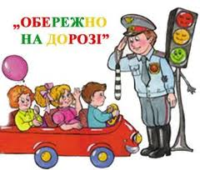
Перехід вулиці – це лише 10-20 секунд, і тому варто на цей час припинити розмови й уважно спостерігати за дорогою. Переходити дорогу треба тільки в місцях спеціально відведених для цього – це є пішохідні переходи (у тому числі підземні і надземні).
У нас на дошці є словничок термінів.
Давайте ми звернемося до нього і прочитаємо
вголос для всіх, що таке пішохідний перехід.
Пішохідний перехід – це ділянка проїжджої
частини або інженерна споруда, призначена для
руху пішоходів через дорогу. У разі відсутності
пішохідного переходу можна переходити дорогу
на перехрестях по лініях тротуарів або узбіч.
Якщо в зоні видимості немає переходу або перехрестя, дозволяється переходити її під прямим кутом до краю проїжджої частини у місцях, де дорогу добре видно в обидва боки, і лише після того, як пішохід оцінить відстань до транспортного засобу, що наближається, його швидкість та впевниться у відсутності небезпеки.
Сьогодні ми поговоримо про безпеку дорожнього руху.А скажіть мені таке: ви любите фантазувати? То давайте пофантазуємо разом. Уявімо собі, що зараз ми сидимо в гарному, новому вагоні потяга і через декілька секунд відправимося у цікаву мандрівку. Уявили? Ну що ж, тоді поїхали!
І от перша наша зупинка має назву – знайомство.
Сьогоднішнє наше знайомство пройде в такій формі: я пропоную кожному назвати своє ім’я і продовжити фразу: “Я думаю, що дорога – це…” Я почну першою. Я, _________, для мене дорога – це шлях, по якому рухаються автомобілі та люди. (Діти по черзі називають своє ім’я і продовжують фразу). Дякую. Ви молодці!
А зараз ми повинні виявити ваші очікування. Ви добре знаєте як це робиться. Я роздаю вам листочки, ви протягом 1 хвилини записуєте, що ви очікуєте від даної теми і розміщуєте їх у вагончику. Наші очікування також відправляються у подорож, а ми докладемо усіх зусиль, щоб вони збулися.
Поки наш потяг доїде до наступної зупинки, давайте ми з вами пригадаємо уже відомі вам правила роботи у групі і виберемо з них ті, які потрібні нам саме сьогодні на цьому уроці. Зараз один учень вийде до дошки і зачитає правила. Проти кожного правила, яке нам потрібне на занятті, яке пригодиться нам на дорозі, ставимо квіточку.
Ви будете дотримуватись цих правил? Дякую. Молодці!
А ось і наступна зупинка. Діти, ви зручно сидите? Сядьте зручно, випрямте спинки, слідкуйте за своєю поставою, адже ви зі школи повинні вийти не тільки розумними, а й красивими. Давайте ми з вами обговоримо таку ситуацію. Я зачитаю вам її, а ви уважно послухайте: «Осінь». Цілий день іде дощ, але Василькові треба йти до бібліотеки. Прихопивши парасольку він вийшов на вулицю. Дощ гучно барабанить по парасольці, заглушаючи шум автомобілів. Хлопчик озирнувся довкола. Машин поблизу не видно. Опустивши парасольку він рушив через дорогу. Раптом слух різонув звук автомобільного сигналу і гальмів. Хлопчик завмер. Він побачив, як автомобіль на мокрій дорозі розвернуло задом на перед. Василько був у розпачі. На щастя ніхто не постраждав. Ось така неприємна історія. Питання до вас, діти:
Як ви думаєте, що не врахував Василько? (Василько не врахував те, що надворі йшов дощ, який зменшив оглядовість і заглушив звук автомобіля, що наближався).
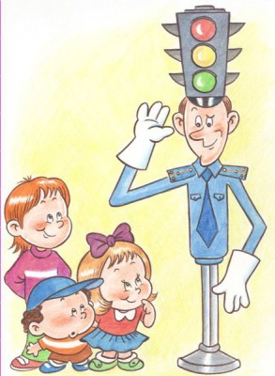
Діти, а як видумаєте, що ще може заважати побачити або почути наближення транспорту? (Так, звичайно, транспорт, який стоїть на дорозі зменшує оглядовість. Шум літака, потяга та іншого транспорту на дорозі заглушає звук).

І останнє питання до вас:
А як ви думаєте, де найнебезпечніше переходити дорогу: на перехресті, на зупинці чи на відкритій ділянці дороги? (Найбільша кількість ДТП за статистикою трапляється на зупинках, адже транспорт, який стоїть, хвилину назад ми про це говорили, зменшує оглядовість. Тому, коли ви стоїте на зупинці і хочете перейти дорогу, то саме краще перейти її в місці, спеціально призначеному для цього( на пішохідному переході), а якщо немає поблизу пішохідного переходу, то краще дочекатися коли транспорт поїде.)
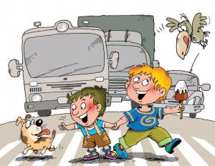
Подивитись треба спочатку зліва,
дійти до середини дороги, подивитись
направо, добре впевнитись в тому, що
справа не рухається ніякий транспорт
і тільки в тому випадку перейти дорогу.
Хочу ще раз наголосити на тому, що
небезпечно обходити транспорт, який
стоїть на дорозі з переду. Краще дочекатись
коли він поїде, або перейти дорогу в безпечному місці. Адже статистика свідчить, що дитячий дорожньо-транспортний травматизм зі смертельними наслідками в багатьох країнах перевищує смертність від дитячих хвороб, причому жертвами стають школярі і діти дошкільного віку. А ви, діти, повинні пам’ятати про те, що життя людини – це найвища цінність, воно дається тільки один раз, і його не можна ні купити, ні поміняти. Життя потрібно берегти.
Якщо ви самостійно ходите до школи, тоді вам слід дотримуватися таких правил поведінки: ці правила я заздалегідь підготувала для вас, тому хтось один із вас нам їх зачитає. Дякую. Ці правила ви вивчите на наступний раз.
Наш потяг під’їжджає до третьої зупинки, яка має назву - мозковий штурм «Які види громадського транспорту ви знаєте?” Молодці! Ви знаєте багато транспортних засобів.
А чи знаєте ви як поводитись в транспорті, на зупинках громадського транспорту? Чи знаєте ви, що таке ДТП? Давайте знову ж таки звернемося до словничка термінів.
ДТП – це дорожньо-транспортна пригода – це подія, пов’язана з рухом транспорту, у результаті якої завдано матеріальних збитків, загинули або дістали поранення люди. А для того, щоб ДТП не сталося треба добре знати як поводити себе на дорозі, де і в яких місцях переходити дорогу, як поводити себе у громадському транспорті та на зупинках громадського транспорту.
Що таке громадський транспорт?
-Транспорт, яким користуються одночасно багато людей: автобуси, “маршрутки”, тролейбуси, трамваї, таксі.
Правила очікування громадського транспорту:
-чекати транспортний засіб необхідно на зупинках;
-не можна гратися та бігати на зупинці, потрібно поводити себе спокійно і витримано.
Правила посадки пасажирів:
-входити спокійно, не штовхатись, за чергою;
-пропускати вперед літніх людей, пасажирів з дітьми, інвалідів.
Правила поведінки в салоні:
-не відвертати увагу водія, не заважати йому під час керування транспортним засобом;
-не штовхатися, не висуватися з вікон;
-не спиратися на двері;
-на випадок небезпеки умійте скористатися аварійними засобами.
Правила висадки:
-не можна самовільно відчиняти двері;
-виходити треба обережно, не штовхаючись, за чергою.
Ще раз хочу сказати – переходити вулицю дозволяється лише у визначених місцях – пішохідних переходах.
Я бачу, що ви стомилися. Стомилися?. Тоді давайте трішечки порухаємось. Руханка.
Сідайте, будьте добрі. Зараз ми з вами разом виконаємо цікаве завдання – крос-тест “як поводитись на зупинці”. Я буду зачитувати питання, а ви думати і відповідати. Ми з вами маємо рухатись правильним маршрутом і гарно дійти до фінішу. Дякую вам, діти. Ви молодці!
Діти, що нагадує вам цей малюнок? Так, правильно – це світлофор. Світлофори застосовуються для регулювання руху у певних напрямках. А чи знаєте ви, що означає певний сигнал світлофора? Добре, дякую, ви молодці. Ви багато знаєте з молодших класів. Давайте знову ж таки звернемося до нашого словничка термінів і зачитаємо вголос:
-Що означають зелений, жовтий, червоний сигнали світлофора? (Один учень зачитує)
Зелений сигнал спеціального пішохідного світлофора дозволяє перехід пішоходам проїжджої частини. Зелений миготливий сигнал тривалістю 3-4 секунди попереджає пішоходів, що час дії зеленого світла закінчується, і пішохід повинен зупинитися.
Жовтий сигнал попереджує про зміну сигналів світлофора. Пішоходам при жовтому сигналі світлофора забороняється переходити проїжджу частину.

Червоний сигнал – забороняється рух пішоходів.Дякую.
От і закінчується наше заняття, підходить до завершення наша з вами подорож:. Ми з вами багато зробили. Я впевнена, що ви будете гарними пішоходами і пасажирами, адже від вашої поведінки, від знання вами правил
дорожнього руху залежить ваше життя і життя оточуючих. І наша передостання зупинка – це зворотній зв’язок. Зараз ви по черзі називаєте своє ім’я і продовжуєте фразу: “На цьому тренінгу я зрозумів…”
Діти, у мене до вас буде таке прохання: прийдете додому і обов’язково знайдіть час для того, щоб вивчити правила дорожнього руху. Не відкладайте це завдання на інший день, як любив це робити літературний герой Тодось.
Ось що він говорив про роботу:
-Я зроблю це в понеділок, -
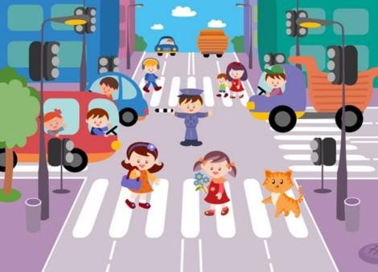
Сам собі сказав Тодось,
Та узятися до діла
Щось охоти не знайшлось…
-Хай, зроблю це у вівторок…
Хоч і знов серед забав,
Повних сміху, співомовок,
День, немов у воду впав.
-Середа – це гарна днина!
Це пів тижня. Та – біда:
Не оглянувся хлопчина,
Вже минула й середа.
-Ну, напевне, вже почну
Цю роботу у четвер,
Та хоч усе, що не візьму я
З рук летить. І що тепер?
-Може, п’ятниця поможе?
Мушу конче вже почать.
Проминає тиждень…Боже!
Треба хутко поспішать.
Отже, щоб не трапилось з вами як із Тодосем, треба вам на протязі тижня, до наступного заняття вивчити правила дорожнього руху, бо основною причиною ДТП є порушення правил дорожнього руху. А щоб їх не порушувати, треба їх добре знати.
Крім правил дорожнього руху у вас буде ще завдання, воно записане на дошці.
Сьогодні ви гарно попрацювали і, звичайно, оцінки будуть гарними.
Наш голубий вагончик під’їжджає до кінцевої зупинки. І кінцева наша зупинка має назву – ритуал прощання. Сьогодні ми з вами разом заспіваємо пісню, яку я вас просила вивчити минулого разу, (звучить пісня)
III. Висновок.
Дуже гарно дякую за урок. Я бажаю вам усім, щоб наступний день був для вас приємним і без поганих пригод. Бажаю, щоб ви уникали ДТП у вашій життєвій подорожі. Хай сьогодні вам пощастить. Хай завтра вам пощастить. Хай завжди усім щастить. Тільки щасливої вам дороги. Посміхніться один одному, подумки побажайте собі і один одному щось приємне.
